2016
Oficina Tècnica de Direcció de Projecte





[HELIUM: Manual de l'usuari administrador]

Índex
1 Introducció 3
2 Monitor de sistema 4
2.1 Sistema 4
2.2 Fils d'execució 4
3 Mètriques 5
3.1 Counters 6
3.2 Timers 6
4 Monitor d'integracions 8
5 Monitor dominis 9
6 Tasques en execució 10
7 Execucions massives (entorn) 11
8 Entorns 13
8.1 Manteniment dels entorns 13
8.2 Permisos dels entorns 14
8.3 Reindexar 15
8.4 Netejar definicions de procés 15
8.5 Reassignació 15
9 Càrrecs i àrees 17
9.1 Càrrecs 17
9.2 Àrees 20
10 Festius 22

1 Introducció
Els usuaris administradors d'Helium, són els encarregats de gestionar els aspectes més interns a nivell organitzatiu, així com la monitorització de les integracions i dominis, o la visualització de mesures de temps i mètriques, entre d'altres.

Aquestes opcions i funcionalitats queden agrupades en un menú específic per als administradors. Per tal que un usuari sigui administrador i tengui accés a aquest menú, l'usuari ha de tenir assignat el rol HEL_ADMIN, independentment dels permisos que aquest tengui sobre un tipus concret d'expedient.

En aquest document s'explicaran i es detallaran les funcionalitats presentades per aquest menú d'Administració.

2 Monitor de sistema
El monitor mostra informació a nivell de recursos consumits i disponibles de la màquina física. En la finestra modal que es presenta, es poden distingir dos apartats separats per dues pipelles: informació del sistema i fils d'execució de l'aplicació. La finestra modal té un botó per refrescar el contingut i un altre per tancar-la.

2.1 Sistema
Es mostra informació sobre els recursos consumits i disponibles a nivell de processadors i memòria, així com sobre quin sistema operatiu s'està executant l'aplicació i sobre quin tipus d'arquitectura.

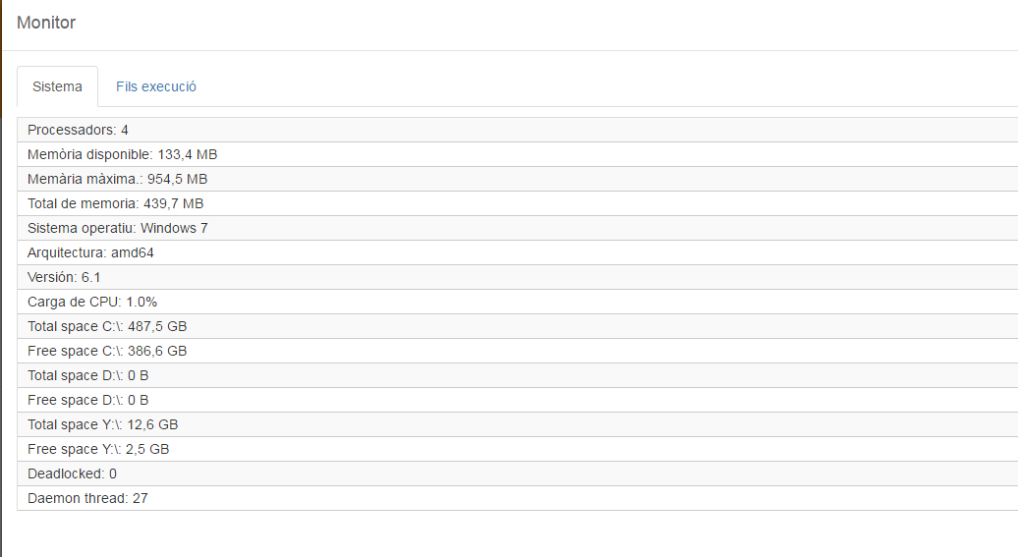
2.2 Fils d'execució
Es mostra una taula on es llisten els fils d'execució actuals de l'aplicació, mostrant el nom, el temps de CPU consumit, el seu estat, el temps en espera i el temps de bloqueig.
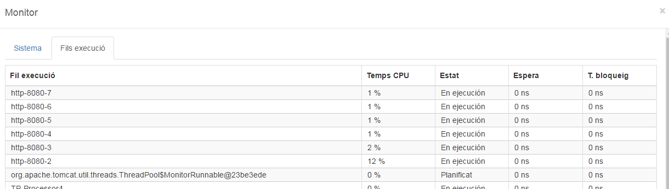

3 Mètriques
Les mètriques mostren informació generada sobre el registre de mesures de temps que es fa en certes accions i mètodes de l'aplicació, als quals se'ls hi han afegit directives per a enregistrar informació de temps d'execució. A partir de l'enregistrament d'aquestes mesures, aquesta modal ofereix un historial de comptadors d'aquestes accions i mètodes, així com els temps d'execució d'aquests, presentant els temps mínims, màxims, la mitjana i la càrrega total sobre la CPU, entre d'altres dades estadístiques.
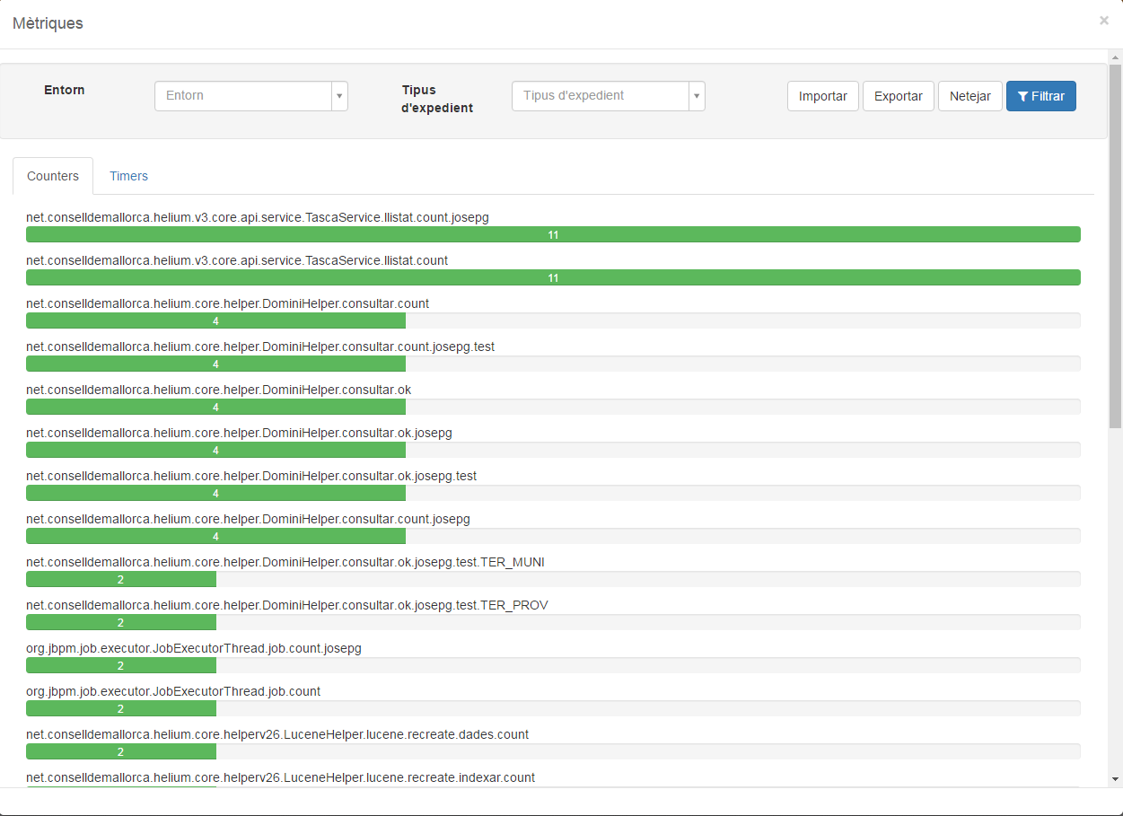
Les mètriques es poden filtrar per entorn i/o tipus d'expedient i a continuació fent clic al botó

A més, també es dona la possibilitat d'exportar la informació mostrada com a un fitxer JSON, o importar-ne un exportat prèviament, per mostrar-ne la informació, respectivament amb el botons

Tota aquesta informació es divideix en dos apartats, representats per dues pipelles:

3.1 Counters
Aquesta pipella mostra el total d'execucions de cada acció o mètode. Les barres (de color verd) mostren, de forma més visual i proporcional, quina acció o mètode s'executa més o menys cops.
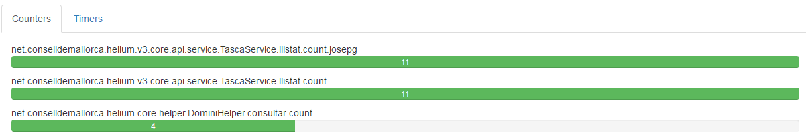

3.2 Timers
Aquí es mostren els temps d'execució de les accions o mètodes que enregistren dades de mesura de temps. Aquestes execucions s'agrupen depenent de si es tracta de consultes a Dominis, execucions de Handlers, execucions de Jobs, o mètodes Genèrics de l'aplicació.
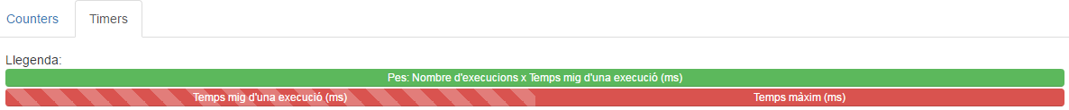
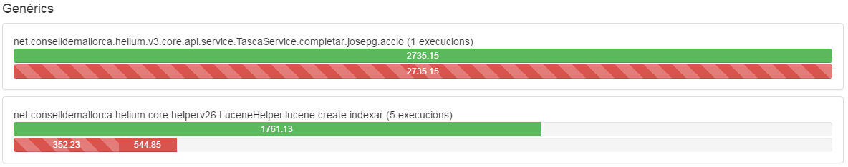
A mode d'exemple, en la imatge podem veure dues consultes a dominis diferents, on cada una s'ha arribat a executar 1 i 5 vegades respectivament. Basant-nos en la llegenda i la longitud de les barres, podem veure que el mètode que s'ha executat un cop, té un pes total de 2735,15 ms (barra verda), que és l'execució que més tarda. Com que només tenim una execució d'aquest mètode, el temps mig i el màxim d'execució, coincideixen. Malgrat això, les barres arriben a la seva mida màxima, cosa que ens indica que és el valor més alt mostrat per la pipella Timers. En canvi, el mètode que s'ha executat 5 cops, té un temps mig molt menor, de 352,23 ms, i un de màxim de 544,85 ms. A més, el pes total, malgrat té en compte les 5 execucions, no s'acosta al pes total de la primera execució.
Aquesta informació, juntament amb la mida proporcional de les barres, ofereix molta informació sobre quines i quantes execucions es produeixen de certs mètodes, i del temps que tarden en executar-se.

3.2.1 Detall dels Timers
Fent clic sobre una d'aquestes mètriques, es desplega informació extra sobre aquelles execucions.
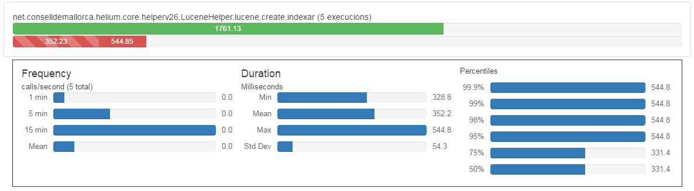
En la columna Frequency podem veure la freqüència (cridades per segon) dins el darrer minut, dins els darrers 5 i 15 minuts, i també la mitjana.
La Duration mínima, màxima, la mitjana i la desviació.
Finalment en Percentiles podem veure els percentatges d'execucions i la durada d'aquella porció d'execucions.

4 Monitor d'integracions
En aquesta modal es mostra un historial de relacions o connexions d'Helium amb altres aplicacions i serveis externs, que anomenem integracions. Es pot fer clic al botó de cada element mostrat d'aquesta manera per tal de veure'n informació més detallada. Les diferents connexions es presenten agrupades per pipelles.
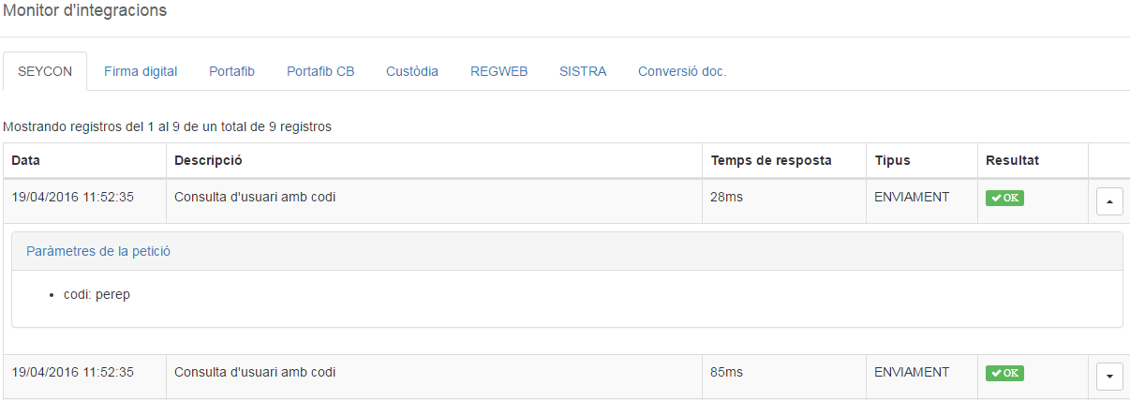
Per cada registre podem veure la data de la petició, la descripció de l'acció, el temps de resposta, de quin tipus d'enviament es tracta i el resultat. En els detalls també es mostren els paràmetres enviats amb la petició i els seus valors.

5 Monitor dominis
Aquest monitor és semblant al monitor d'integracions. El monitor de dominis mostra informació sobre els dominis consultats durant l'execució de l'aplicació.
La informació que es mostra en la modal és una taula on podem veure la data de la consulta, la descripció d'aquesta consulta, el temps de resposta en mil·lisegons, el tipus de consulta i el resultat de la consulta.
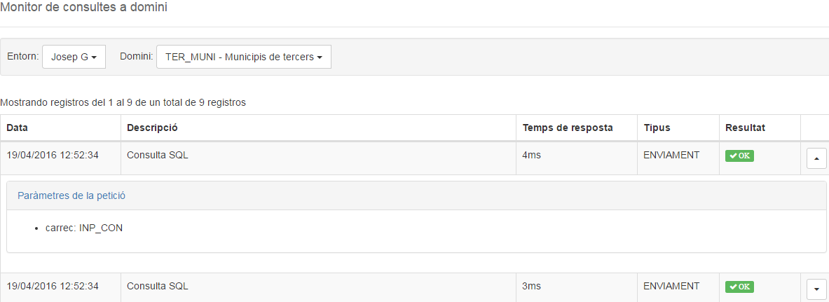

Com en el cas del monitor d'integracions, també podem veure el detall de cada consulta fent clic sobre la icona per desplegar i veurem informació addicional, com els paràmetres enviats amb la petició.

A més, com es pot apreciar en la imatge, aquestes consultes a dominis es poden filtrar per entorn i per domini.

6 Tasques en execució
Aquesta finestra modal mostra les tasques que s'estan executant actualment i encara no s'han completat.
Es mostra la informació distribuïda en diferents columnes:
- Tipus d'expedient: Nom del tipus d'expedient de la tasca en execució.
- Expedient: Número i nom de l'expedient de la tasca en execució.
- Id tasca: Id de la tasca en execució.
- Tasca: Nom de la tasca en execució.
- Iniciat el: Data i hora d'inici d'execució de la tasca.
- Temps d'execució: Temps que la tasca du en execució, en segons, des de la data i hora d'inici.
Disposem d'un botó per a actualitzar la informació que es mostra per pantalla.

7 Execucions massives (entorn)
Les execucions massives són accions sobre un conjunt d'expedient, que es programen per executar-se tan aviat com sigui possible, gràcies a una tasca que revisa si hi ha execucions pendents d'executar de forma massiva. Tramitar tasques de forma massiva suposa que la tasca hagi estat habilitada per tal cosa.
Mitjançant aquesta eina de consulta, els administradors poden consultar les execucions massives a nivell de tot l'entorn, amb informació de quin usuari ha programat l'execució. Es presenta amb una modal com la següent:
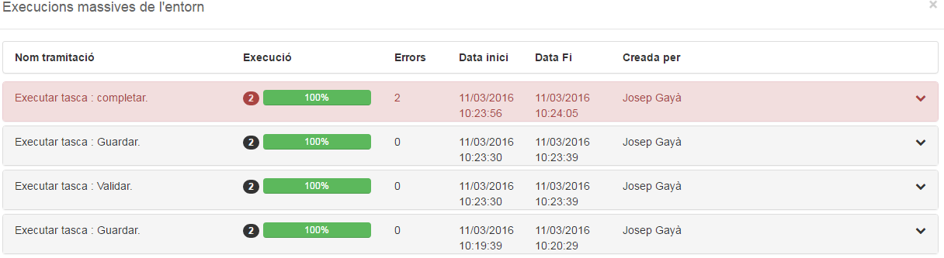
De forma general, per cada execució massiva es mostra:
- Nom de tramitació a executar de forma massiva per a un grup d'expedients
- Informació sobre l'estat de l'execució
- Nombre d'errors (dels expedients de les execucions massives)
- Data d'inici
- Data de finalització
- Usuari que ha creat l'execució massiva

S'ha de fer especial menció sobre la informació que mostra la columna Execució i Errors. Per exemple, la informació que ens dona aquesta imatge és que en l'execució massiva hi havia 2 expedients per a tramitar, també que l'execució massiva està al 100% (tots els expedients s'han provat de tramitar), i finalment, que del total, hi ha hagut 2 expedients dels quals la tramitació ha donat error:

Fent clic sobre cada registre, es mostra informació detallada de tots els expedients inclosos en l'execució massiva.

Es mostren tres columnes:
- Expedient tramitat
- Estat de l'execució
- Data de l'execució
Si la tramitació executada de forma massiva genera un error, col·locant el punter sobre la icona d'error es podrà veure la traça de l'error.

Els registres de les execucions massives es mostren paginats. Al peu de la finestra modal es mostren una sèrie de controls. Respectivament d'esquerra a dreta:
- Tancar la finestra modal
- Consultar la pàgina anterior d'execucions massives
- Consultar la pàgina següent d'execucions massives
- Refrescar el contingut.

8 Entorns
Tots els expedients que es tramiten a dins l’aplicació pertanyen a un entorn determinat. Els entorns també permeten definir els permisos amb els quals hi accedeixen els diferents usuaris o rols.

8.1 Manteniment dels entorns
Aquesta opció ens presenta un llistat amb els entorns donats d’alta a dins l’aplicació. Des d’aquest llistat tenim la possibilitat de crear, modificar i eliminar els entorns.

Per a donar d’alta un nou entorn s’ha de fer clic a damunt el botó . Per a modificar les dades d’un entorn s’ha de fer clic a damunt la línia de l’entorn. Per a esborrar un entorn s’ha de fer clic a damunt la icona .
Si es crear un nou entorn o es modifica un entorn ja creat apareix un formulari com el següent.

En aquest formulari es poden introduir les dades de l’entorn i els rols que tindrà per a accedir a l’aplicació.

Les dades de l’entorn són les següents:
Camp | Obligatori | Descripció
Codi | Si | Codi de l'entorn
Títol | Si | Títol de l'entorn
Descripció | No | Text descriptiu de l'entorn
Actiu | No | Indica si l'entorn està o no actiu

Els entorns inactius no podran ser accedits per cap persona.

8.2 Permisos dels entorns
Per a gestionar els permisos de l’entorn, hem de fer clic damunt el botó del llistat d’entorns. En la nova pantalla apareix un llistat amb els permisos actualment donats d’alta i se’ns ofereix la possibilitat de crear-ne de nous o esborrar els ja creats.
Per a donar d’alta un nou permís s’han d’omplir les dades del formulari i fer clic a damunt el botó

Per a esborrar un s’ha de fer clic a damunt la icona .
Les dades a emplenar per a afegir un nou permís son les següents:
Camp | Obligatori | Descripció
Usuari / Rol | Si | Codi de l'usuari o rol al que volem donar permisos
Permisos | Si | Seleccionar els permisos que volem donar
És usuari? | No | Si està actiu vol dir que el codi introduït és d'un usuari. Si esta desactivat vol dir que el codi introduït és d'un rol.
El significat de cada un dels permisos és el següent:
- READ: Permís per a accedir a l’entorn.
- DESIGN: Permís per a accedir a les opcions de disseny de l’entorn.
- ORGANIZATION: Permís per a gestionar l’organigrama de l’entorn.
- ADMINISTRATOR: Permís que engloba tots els anteriors.
En el cas que es vulguin emprar els rols HEL_USER i HEL_ADMIN per a configurar els permisos d’un entorn s’ha de tenir en compte que els noms del rol a emprar hauran de ser ROLE_USER i ROLE_ADMIN respectivament. Això és degut a que HEL_USER i HEL_ADMIN no són realment els noms dels rols que empra internament l’aplicació i només s’empren per a definir la seguretat a dins el descriptor de l’aplicació.

8.3 Reindexar
Per a cada registre d'entorn, mitjançant el botó , l'aplicació ens demanarà confirmació per a reindexar tots els expedients de l'entorn en qüestió.

8.4 Netejar definicions de procés
Per a cada registre d'entorn, mitjançant el botó , l'aplicació ens mostrarà una llista de definicions de procés no utilitzades d'aquell entorn amb les seves versions i el tipus d'expedient.
Es podran marcar les que es vulguin esborrar i a continuació clicar
Aquesta acció té certes restriccions per les que no podrà eliminar certes definicions de procés a causa de dades de logs d'expedient residuals.

8.5 Reassignació
Amb el botó que es troba a la part inferior de la taula que llista els entorns, es present aquesta pantalla, on podrem especificar els següents valors per a tal de crear una nova reassignació de l'entorn.

Les dades a emplenar són les següents:
Camp | Obligatori
Usuari d'origen | Si
Usuari destí | Si
Dati d'inici | Si
Data fi | Si

9 Càrrecs i àrees
Es pot configurar l’aplicació Helium per a utilitzar les taules internes de jBPM (JBPM_ID) com a font d’informació sobre les àrees i càrrecs. En aquest cas, però, la informació que proporcionen les taules JBPM_ID sobre àrees i càrrecs no és suficient per cobrir les necessitats de l’aplicació i es fa necessari gestionar aquesta informació des de dues noves opcions del menú de configuració.
Per tant, si la configuració de Helium indica que tant les àrees com els càrrecs es gestionen mitjançant les taules internes de jBPM (JBPM_ID) apareixeran dues noves opcions al menú de configuració .

9.1 Càrrecs
El mòdul de càrrecs d'Helium permet configurar els càrrecs de Seycon, entenent per “configurar” afegir informació addicional a aquests càrrecs, que tenen una informació bàsica. La pantalla que es mostra té l'aspecte següent, separat en dues pipelles:

En la pipella “Configurats” podem veure els càrrecs als quals se'ls hi ha afegit informació.
En la pipella “Sense configurar”, podem veure els càrrecs amb la informació bàsica, que no han estat configurats amb informació addicional.
Les columnes mostrades són:
- Codi: Codi del càrrec Seycon (dada bàsica).
- Grup: Grup del càrrec Seycon (dada bàsica).
- Nom: Nom que se li dóna al càrrec de forma addicional (dada configurada).
Els càrrecs “Sense configurar” poden ser configurats amb el botó que obrirà el formulari per tal afer. Els càrrecs que es configuren passen a la llista de la pipella “Configurats”.
Aquest és el formulari de configuració, que servirà tant per afegir com per editar la informaicó addicional:

Els camps addicionals que es poden configurar són els següents:
Camp | Obligatori | Descripció
Codi | Si | Codi del càrrec Seycon. (No editable)
Grup | Si | Grup al que pertany el càrrec. (No editable)
Nom home | Si | Nom del càrrec en el cas de ser una persona del sexe masculí.
Nom home | Si | Nom del càrrec en el cas de ser una persona del sexe femení.
Tractament home | Si | El tractament formal que es fa d'aquest càrrec en el cas del sexe masculí.
Tractament home | Si | El tractament formal que es fa d'aquest càrrec en el cas del sexe femení.
Sexe | No | El sexe del càrrec (SEXE_HOME / SEXE_DONA).
Descripció | No | Descripció del càrrec. Text lliure.

En la pipella de “Configurats”, fent clic sobre la línia es procedeix a editar la configuració del càrrec utilitzant el formulari anteriorment explicat. Fent clic sobre la s'elimina la configuració del càrrec i aquest torna a estar disponible al llistat de càrrecs “Sense configurar”.

9.2 Àrees
Aquest apartat ofereix un comportament molt similar al dels càrrecs. El mòdul de d'àrees d'Helium permet configurar les àrees de Seycon, entenent per “configurar” afegir informació addicional a aquestes àrees, que tenen una informació bàsica. La pantalla que es mostra té l'aspecte següent, separat en dues pipelles:

En la pipella “Configurades” podem veure les àrees a les que se les hi ha afegit informació.
En la pipella “Sense configurar”, podem veure les àrees amb la informació bàsica, que no han estat configurades amb informació addicional.
Les columnes mostrades són:
- Codi: Codi de l'àrea Seycon (dada bàsica).
- Nom: Nom que se li dóna a l'àrea de forma addicional (dada configurada).
Les àrees “Sense configurar” poden ser configurades amb el botó que obrirà el formulari per tal afer. Les àrees que es configuren passen a la llista de la pipella “Configurades”.
Aquest és el formulari de configuració, que servirà tant per afegir com per editar la informació addicional:

Els camps addicionals que es poden configurar són els següents:
Camp | Obligatori | Descripció
Codi | Si | Codi àrea Seycon. (No editable)
Nom | Si | Nom de l'àrea.
Descripció | No | Descripció de l'àrea. Text lliure.

En la pipella de “Configurades”, fent clic sobre la línia es procedeix a editar la configuració de l'àrea utilitzant el formulari anteriorment explicat. Fent clic sobre la s'elimina la configuració de l'àrea i aquesta torna a estar disponible al llistat d'àrees “Sense configurar”.

10 Festius
En aquest apartat de l'administració d'Helium, es poden especificar, de forma molt visual i àgil, els dies festius de l'any seleccionat.
Una de les característiques de l’aplicació és la capacitat per a controlar els diversos terminis relatius a la tramitació dels expedients. Per a calcular la data de venciment dels terminis expressats en dies laborables és necessari conèixer els dies laborables per a l’any en curs.

Un cop seleccionat l'any amb el selector (per defecte es presenta l'any actual), es mostra un calendari complet d'aquest, amb tots els dies de la setmana de cada mes i els caps de setmana marcats en blau (no seleccionables), i els dies festius que van de dilluns a divendres, en vermell.
Per marcar un dia concret com a festiu, només s'ha de fer clic a sobre, de forma que quedi marcat en vermell. Per desmarcar-lo, simplement s'ha de fer clic de nou.

